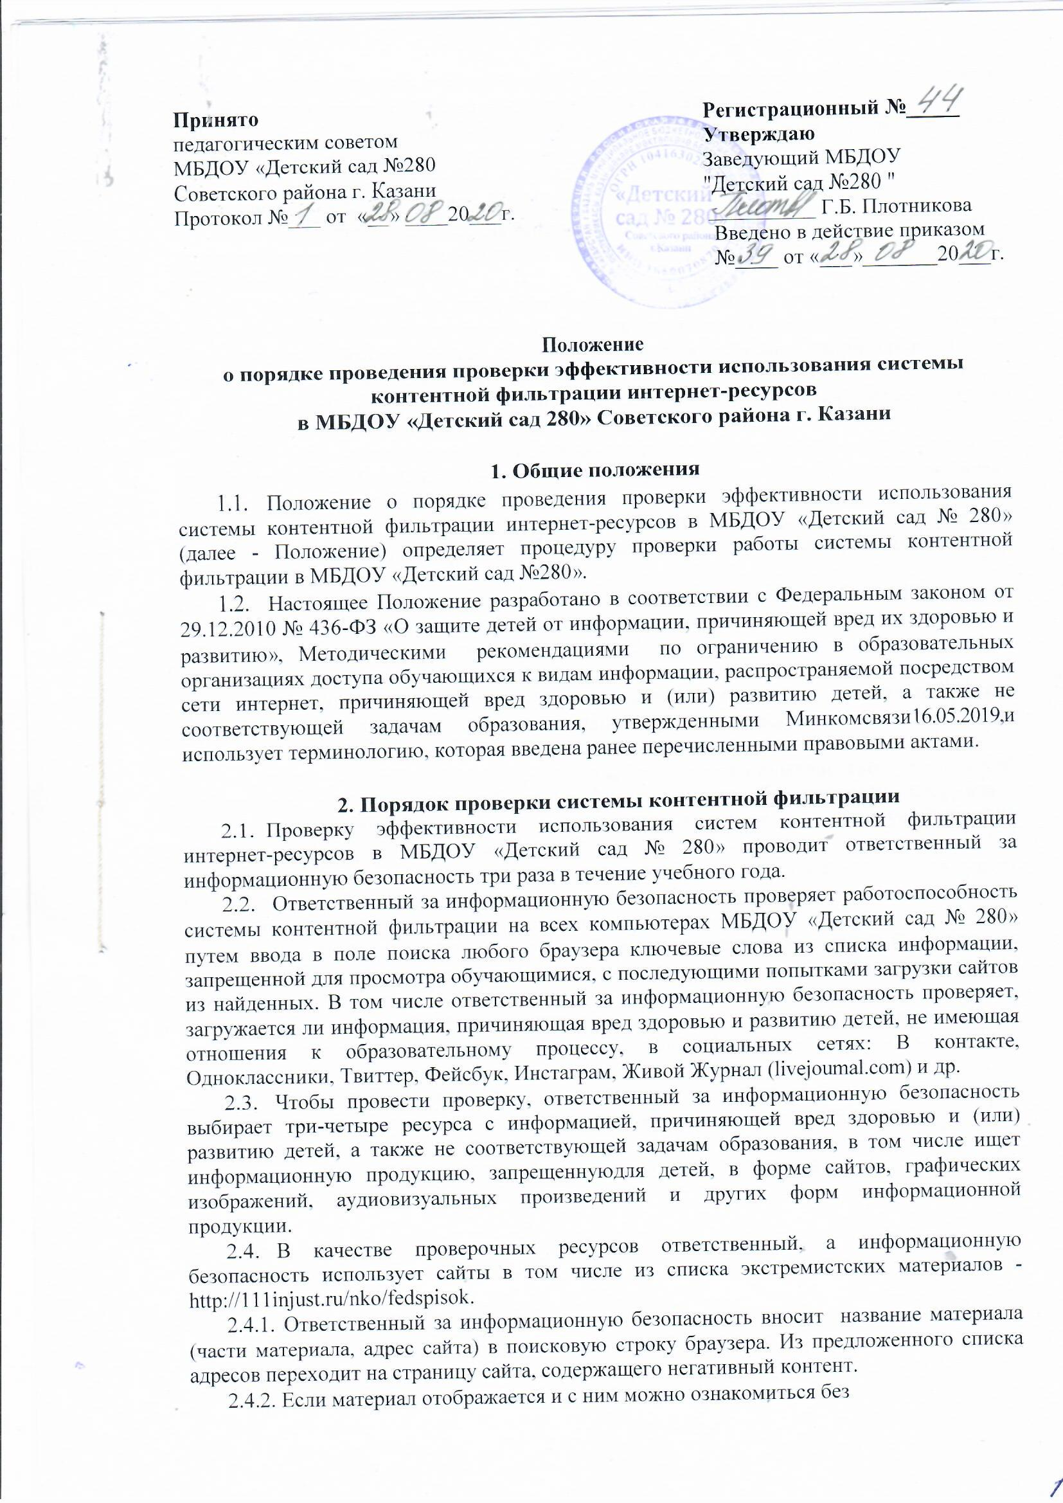

дополнительных условий, ответственный за информационную безопасность фиксирует факт нарушения работы системы контентной фильтрации.
2.4.3. Если ресурс требует дополнительных действий (регистрации, условного скачивания, переадресации и т. д.), при выполнении которых материал отображается, ответственный за информационную безопасность также фиксирует факт нарушения работы системы контентной фильтрации.
2.4.4. Если невозможно ознакомиться с негативным контентом при выполнении дополнительных условий (регистрации, скачивания материалов, переадресации и т. д.), нарушение не фиксируется.
  - Ответственный за информационную безопасность составляет три-четыре запроса в поисковой строке браузера, состоящих из слов, которые могут однозначно привести на запрещенные для несовершеннолетних ресурсы, например по темам: экстремизм, проявление жестокости, порнография, терроризм, суицид, насилие и т. д. К примеру, вводятся фразы «изготовление зажигательной бомбы», «издевательства над несовершеннолетними», «способы суицида».
    - Из предложенного поисковой системой списка адресов ответственный за информационную безопасность переходит на страницу двух-трех сайтов и знакомится с полученными материалами.
    - Ответственный за информационную безопасность дает оценку материалам на предмет возможного нанесения ущерба физическому и психическому здоровью обучающихся.
    - Если обнаруженный материал входит в перечень запрещенной для детей информации (Приложение №1 к Методическим рекомендациям по ограничению в образовательных организациях доступа обучающихся к видам информации, распространяемой посредством сети интернет, причиняющей вред здоровью и (или) развитию детей, а также не соответствующей задачам образования, утв. Минкомсвязи 16.05.2019), ответственный за информационную безопасность фиксирует факт нарушения с указанием источника и критериев оценки.
  - Если найденный материал нарушает законодательство Российской Федерации, то ответственный за информационную безопасность направляет сообщение о противоправном ресурсе в Роскомнадзор через электронную форму на сайтеhttp://ea1s.rkn.g0v.ru/feedback/.
  - Ответственный за информационную безопасность проверяет работоспособность журнала, фиксирующего адреса сайтов, посещаемых с компьютеров образовательной организации.
  - По итогам мониторинга ответственный за информационную безопасность оформляет акт проверки контентной фильтрации в образовательной организации по форме из приложения к Порядку.
  - Если ответственный за информационную безопасность выявил сайты, которые не входят в Реестр безопасных образовательных сайтов, то перечисляет их в акте проверки контентной фильтрации в образовательной организации.
2.10. При выявлении компьютеров, подключенных к сети интернет и не имеющих системы контентной фильтрации, производится одно из следующих действий:
-немедленная установка и настройка системы контентной фильтрации;
-немедленное программное и/или физическое отключение доступа к сети интернет на выявленных компьютерах.

Заключительные положения

3. 1.Настоящее Положение вступает в действие с момента утверждения и издания приказа руководителя МБДОУ и действует до принятия нового.
3.2. МБДОУ «Детский сад № 280» обеспечивает доступность и открытость информации путем размещения настоящего Положения на официальном сайте детского сада в сети интернет edu.tatar.ru.

Приложение
к Порядку, утвержденному ___________20___г.
Акт№
Проверки контентной фильтрации
в МБДОУ «Детский сад 280»
 |  | №
(дата) | (номер)

1.Общие сведения
Показатель | Значение
Количество компьютерных классов
Общее количество компьютеров
Количество компьютеров в локальной сети
Количество компьютеров, подключенных к
сети интернет
Провайдер
Скоростьпередачиданных
2. Информация о контент-фильтре
Действия, необходимые для обеспечения контентной фильтрации Интернет-ресурсов | Выполнение  (да/нет)
Установлен контент-фильтр
Название контент-фильтра
Контент-фильтр работает на всех компьютерах, где есть доступ в сеть интернет
3. Результаты проверки работы системы контентной фильтрации
Категории запрещеннойинформациив образовательнойорганизации | Возможность  доступа (да/нет)
Перечень видов информации, запрещенной к распространению посредством сети интернет, причиняющей вред здоровью и (или) развитию детей, а также не соответствующей задачам образования согласно Методическим рекомендации по ограничению в образовательных организациях доступаобучающихся к видам информации, распространяемой посредством сети интернет, причиняющей вред здоровью и (или) развитию детей, а также не соответствующей задачам образования.
Интернет-ресурсы, не включенные в Реестр безопасных образовательных сайтов.

Ответственный за
информационную безопасность ___________ ________________________
(подпись) (Ф.И.О.)
С актом ознакомлен
Заведующая ___________ ________________________
(подпись) (Ф.И.О.)

